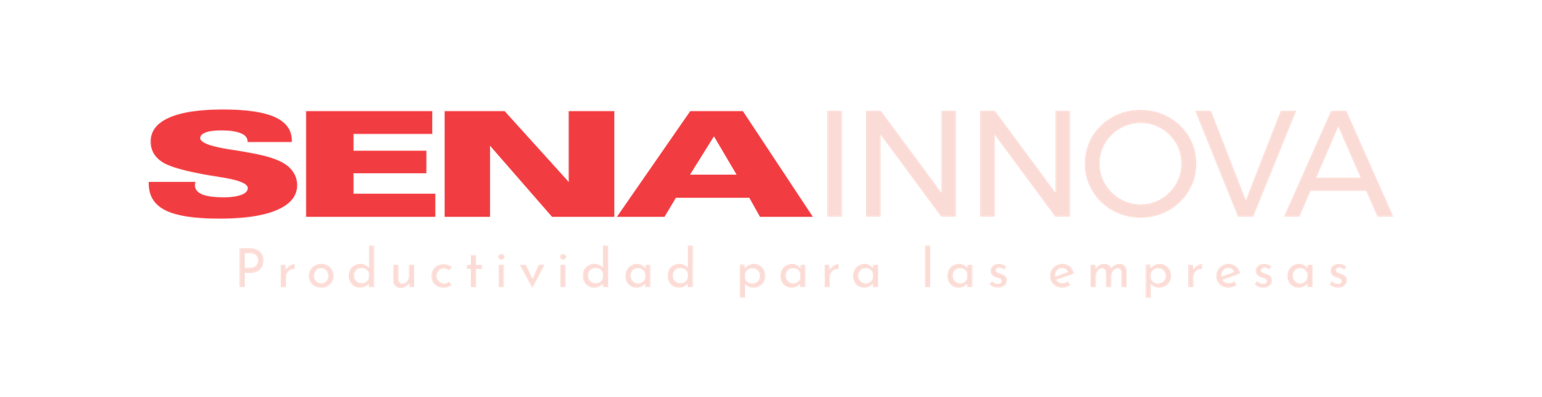

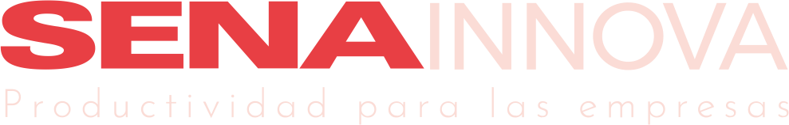

PASO 5

LA MATRIZ DE MARCO LÓGICO

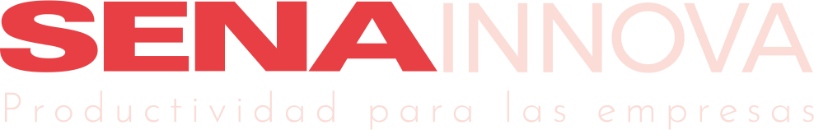

MATRIZ DE MARCO LÓGICO

Resumen de lo que el proyecto pretende hacer y cómo, cuáles son los supuestos claves y cómo los insumos y productos del proyecto serán monitoreados y evaluados.

¿ Qúe es?

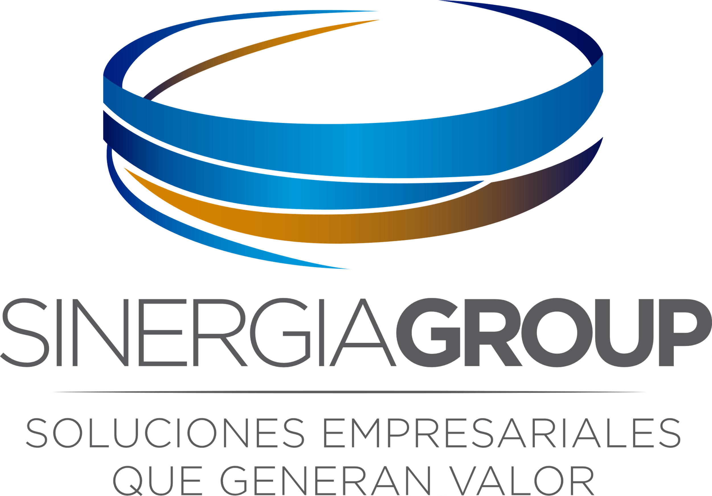¿Cuál es su estructura?

La estructura de la matriz de marco lógico muestra de manera global lo que se pretende alcanzar con el proyecto de una manera organizada y manteniendo siempre su secuencia lógica.



OBJETIVOS INDICADORES
MEDIOS DE VERIFICACIÓN

SUPUESTOS

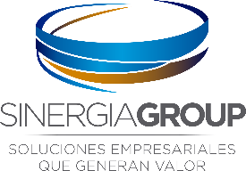


MATRIZ DE MARCO LÓGICO
FIN

PROPÓSITO

COMPONENTES

ACTIVIDADE
S
L Ó G I C A


V E R T I C A L

LÓGICA HORIZONTAL

LÓGICA VERTICAL Y HORIZONTAL DE LA MATRIZ DE MARCO LÓGICO

Es un análisis que permite confirmar si durante la construcción del Marco Lógico se ha mantenido la coherencia necesaria:

Lógica horizontal:
- Las fuentes de verificación son suficientes para obtener los datos requeridos para el cálculo de los indicadores.
- Los indicadores permiten medir el estado de avance del proyecto y el logro de los objetivos


INDICADORES
FUENTES DE VERFICACIÓN
SUPUESTOS

Lógica vertical
Actividades
Componentes (Productos)
PRÓPOSITO
(objetivos especiﬁcos)
Fin (Objetivo general )
OBJETIVOS
- Si se ejecuta el plan de trabajo, es decir, se realizan las actividades especificadas para generar cada producto y se cumplen los supuestos, entonces se obtienen los entregables o productos
- Si se obtienen los entregables o productos, y se cumplen los supuestos, entonces se logra el (los) objetivo(s) específico(s) del proyecto
- Si se logra(n) el (los) objetivo(s) específico(s)
del proyecto entonces se contribuye al logro del objetivo general

NIVELES DE LA MATRIZ DE MARCO LÓGICO

FIN (Objetivo General )

ESTRATÉGICO

TÁCTICO
PROPÓSITO (Objetivos específicos )

OPERATIVO
COMPONENTES
(Productos)

ACTIVIDADES




OBJETIVOS

FIN
Son los logros que se espera alcanzar con el cumplimiento de cada uno de los objetivos específicos del proyecto; representan el mayor valor agregado para la empresa que postula el proyecto o el sector al


que pertenece la misma.





OBJETIVOS

PROPÓSITO
Lo que espera lograr a través de
su proyecto. Su estructura debe responder a los siguientes
interrogantes: ¿qué?, ¿para qué? y ¿cómo?



OBJETIVOS

FIN
Los objetivos son logros, éxitos y metas cumplidas, Deben ser
medibles en el tiempo, es decir cuantificables y responder los

PROPÓSITO
interrogantes: ¿Qué ? ¿Para qué ? y ¿Cómo ?; Su redacción debe ser en infinitivo.

¿Qué ?

Por ejemplo: Desarrollar un dermatoscopio digital
detección temprana de cáncer de piel
¿Cómo ?
para la
mediante la
¿Para qué ?


clasificación de imágenes por medio de redes convulocionales de


inteligencia artificial.

OBJETIVOS

COMPONENTES
Corresponden a los entregables (productos) del proyecto relacionados con cada de los resultados definidos. Por lo menos debe haber mínimo un producto por resultado







TIPOLOGÍAS DE PRODUCTOS

Algunas tipologías de productos

  - Prototipo industrial : Dermatoscopia digital…

  - Prototipo tecnológico : Plataforma web, plataforma móvil

  - Solución tecnológica: Algoritmo inteligencia artificial, Plataforma tecnológica.

  - Documento técnico final : Modelo de negocio, Informe de validación precomercial, Informe final de resultados del proyecto.


MATRIZ DE MARCO LÓGICO

OBJETIVOS

ACTIVIDADES
ejecutará para conseguir la
realización de un producto. Generalmente se necesitan realizar varias actividades por
cada producto

Es la acción necesaria que se


ACTIVIDADES
Una vez se definen los productos necesarios para lograr cada objetivo específico, se establece qué actividades esenciales se requieren para obtener dichos productos o entregables. Se sugiere utilizar la herramienta “Estructura Desglosada de Trabajo - EDT” para identificar ese universo de actividades principales necesarias



(Fuente: PMBOK 6a Edición, p. 160)
Para tener en cuenta:

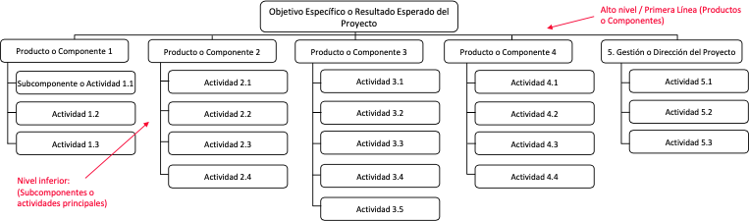“Una descomposición excesiva puede ocasionar un esfuerzo de gestión improductivo, un uso ineficiente de recursos, una disminución de la eficiencia en la realización del trabajo (...)”

MATRIZ DE MARCO LÓGICO

INDICADORES

De impacto inmediato

Mide si se dio un cambio en la situación que deseaba transformar

    - Que sean relevantes y útiles para la toma de decisiones.

    - Que sean específicos para lo que quieren medir. Que no sean difusos.

    - Que cada indicador mida 1 variable.
De resultado Mide los cambios directamente atribuibles a la
ejecución del proyecto

De producto

Mide qué efecto se logró en la creación,


mejor o adaptación del
bien o servicio.

Insumo
Para el seguimiento y monitoreo de las actividades
no es necesario formular indicadores

ALGUNOS EJEMPLOS DE INDICADORES

De impacto

% De incremento de la productividad en la cadena de suministro.

De resultado

# de nuevas funcionalidades implementadas al servicio y/o producto

De producto

# de plataforma tecnológica desarrollada







RECOMENDACIONES PARA ELABORAR UN BUEN INDICADOR

- Analizar el objetivo cuyo avance se desea medir.
- 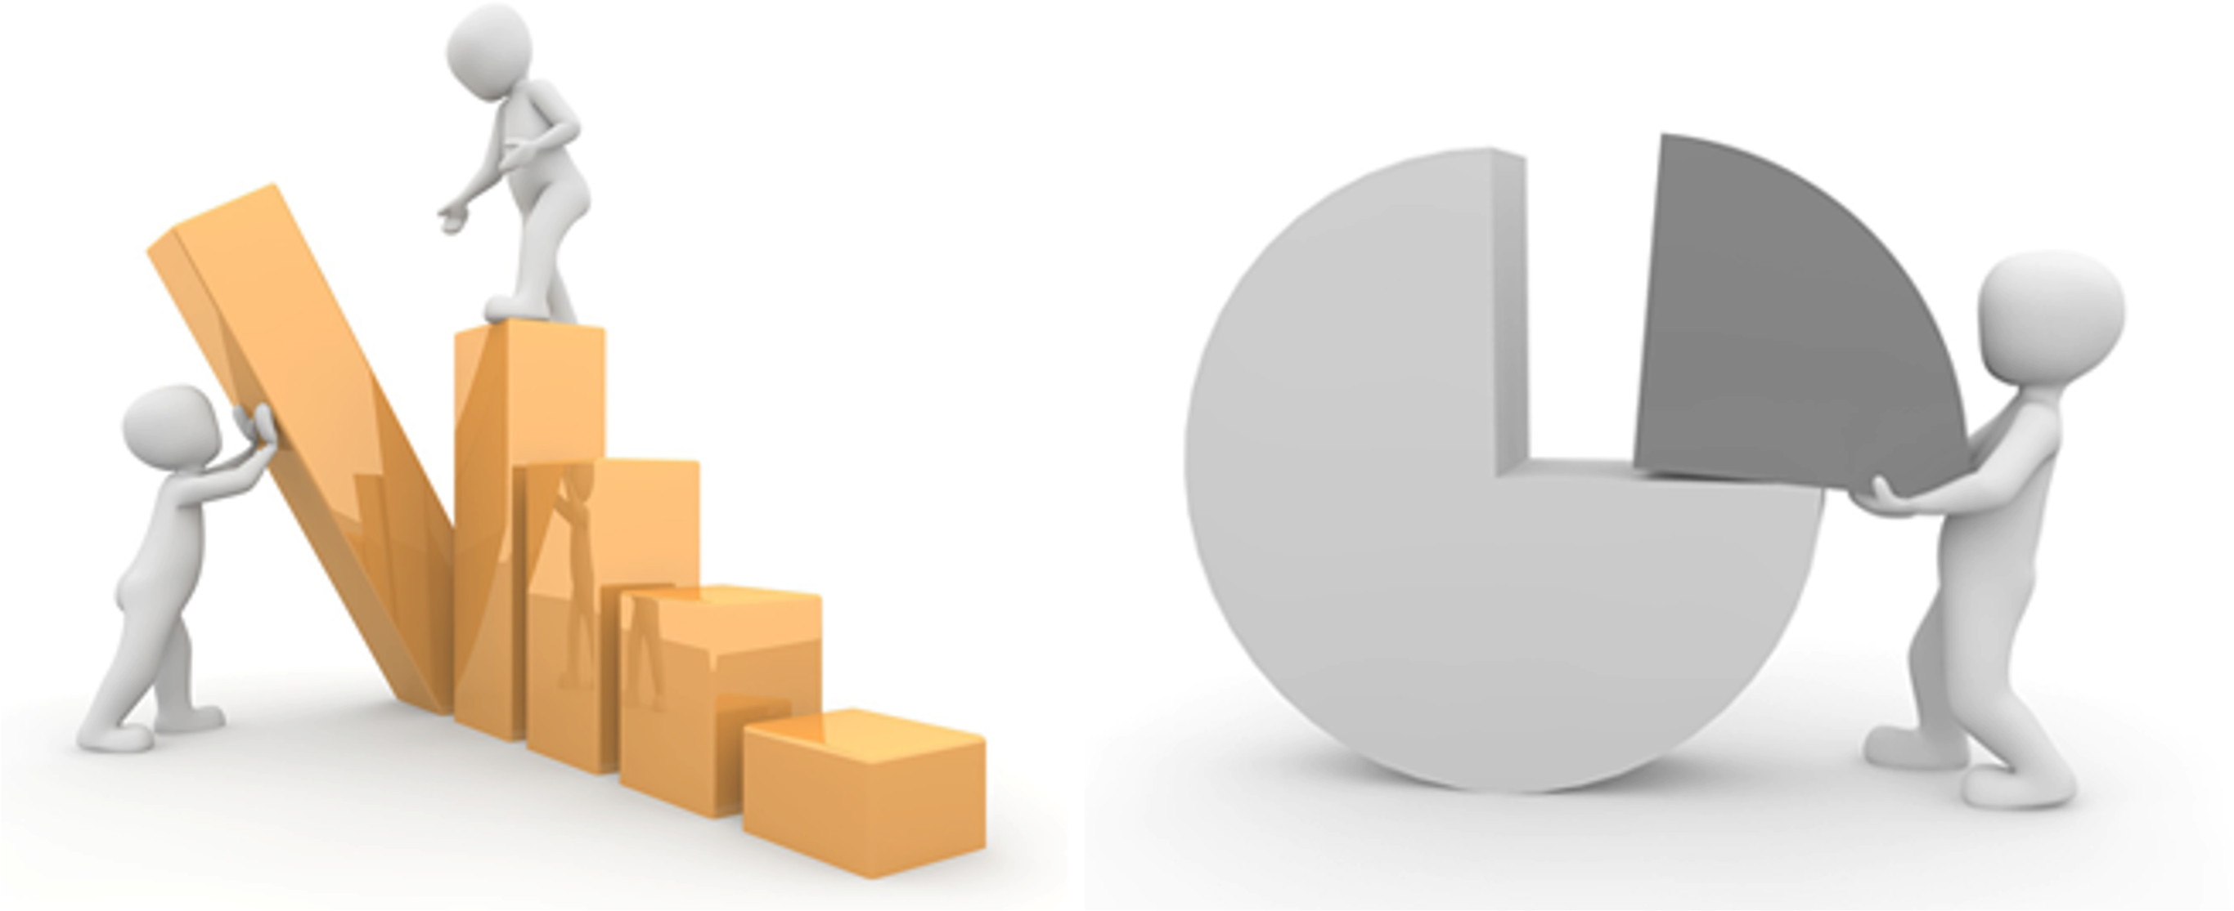Seleccionar aspectos relevantes a medir.
- Formular el indicador:
  - Nombre
  - Fórmula de cálculo
- Establecer los medios de verificación.
- Validar el indicador.
- Establecer frecuencia de cálculo, línea base y metas

El nombre del indicador debe ser:
+

- Autoexplicativo

Contextualizado
Qué o cuál es la medición…….universo a considerar



% Solicitudes respondidas

Respecto
a las solicitudes ingresadas

“Porcentaje de solicitudes respondidas respecto de las ingresadas a nivel nacional en el mes”
=





MEDIOS DE VERIFICACIÓN

datos generados desde el empresario o el productor, estadísticas, evaluaciones, informes, etc.
Son las fuentes de información
(evidencia) que se pueden utilizar para la verificación del logro de los objetivos.
Puede ser desde entrevistas,



SUPUESTOS

Es necesario evaluar de manera realista los supuestos al momento de formular el proyecto, para cada nivel de la matriz del marco lógico.
Los supuestos se refieren a aquellas condiciones externas al proyecto necesarias para que puedan lograrse los productos y objetivos del mismo.
Estas condiciones o factores externos están por fuera del control del proyecto.





IMPACTOS ESPERADOS



De la matriz de marco lógico de su proyecto, específicamente de los fines directos, también puede inferir los impactos que tendrá su proyecto. De acuerdo con los términos de referencia de la CONVOCATORIA SENA INNOVA PRODUCTIVIDAD PARA LAS EMPRESAS, como “impacto de los proyectos se espera un mayor valor agregado que se traduzca en mejores beneficios para la empresa y el sector. En este sentido, algunos de los impactos esperados son:




Innovación, sofisticación de productos/servicios:

- Desarrollo de nuevas funcionalidades que incrementen el valor agregado del producto o servicio.
- Producto con valor agregado que permite realizar pruebas para entrada a nuevos mercados.
- Mejora significativa en la calidad del servicio.
- Sustitución de productos o de importaciones.
- Desarrollo de productos amigables con el medio ambiente.
- Incremento en la participación en el mercado.
- Incremento en el número de clientes por oferta innovadora
- Alistamiento comercial del producto o servicio: envase y empaque

Innovación, sofisticación de procesos:

- Reducción de costos de suministros.
- Reducción de consumo de materias primas y energía.
- Reducción de tiempos de respuesta a las necesidades
- Reducción de costos de mano de obra.
- Reducción de los costos de diseño de productos.
- Reducción de costos administrativos y/o de transacción.
- Mejora significativa de las condiciones de trabajo.
- Mejora en las comunicaciones e interacciones entre las diferentes unidades de negocio.
- Incremento de la transferencia de conocimiento con otras organizaciones.
- Incremento de la habilidad para adaptarse a los cambios en la demanda de los clientes.
- Desarrollo de nuevas capacidades que impactan de forma diferenciadora el modelo de negocio.
- Procesos optimizados a través de la automatización.”

BIBLIOGRAFÍA

  - Aldunate, E., & Córdoba, J. (2011). Formulación de programas con la metodología de marco lógico. CEPAL.

  - Curso de Marco Lógico, BID: www.iadb.org

  - Sena & Colombia Productiva. (2020). Términos de referncia SenaInnova

  - Formulación de proyectos metodología marco lógico, Consorcio Sinergia FYGP

  - Guía para la formulación de proyectos basada en marco lógico. Fundación Suiza de Cooperación para el Desarrllo Técnico- Swisscontact

Programación Webinarios de Orientación

Sesión 1 | lunes 10 de agosto de 2020 | Apropiación de Conceptos - Problema Central del Proyecto - Árbol de objetivos
Sesión 2 | Martes 11 de agosto de 2020 | Construya la matriz de marco lógico de su Proyecto
Sesión 3 | Miércoles 12 de agosto de 2020 | Construya la matriz de marco lógico de su Proyecto
Sesión 4 | Jueves 13 de agosto del 2020. | Evalúe los Riesgos del Proyecto y Defina la transferencia al SENA
Sesión 5 | Viernes 14 de agosto del 2020 | Construya el presupuesto de su Proyecto
Sesión 6 | Martes 18 de agosto del 2020 | Construya el Presupuesto de su Proyecto
Sesión 7 | Miércoles 19 de agosto del 2020 | Elabore el Cronograma del Proyecto y Defina el Equipo de Trabajo
Sesión 8 | Jueves 20 de agosto del 2020 | Establezca la forma en que garantizará la sostenibilidad del Proyecto

GRACIAS

fomento2020@colombiaproductiva.com convocatoriaidt@sena.edu.co

Mesa de ayuda vía WhatsApp o contacto telefónico (+57 311 2013875) horario de lunes a viernes



de 8:00 a.m. - 5:00 p.m.

